Série d’exercices n°3 « LES HACHEURS » Dr. HADEF.S
Exercice 01 :
Un hacheur série, formé par un semi-conducteur T à fermeture et ouverture commandées et par une diode D, est alimenté par une source de tension Ve = U supposée parfaite. Il débite sur un récepteur comportant en série une résistance R, une inductance L et une force électromotrice E inferieur à U, (figure 1).
On désigne par T la période de fonctionnement et par $αT$ la durée des intervalles de conduction du semi-conducteur commandé. On pose :
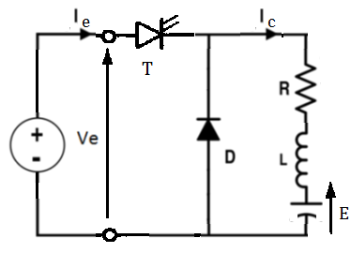
Figure 1
Pour les deux cas de conduction (conduction discontinue et conduction continue).
- Déterminer la forme d’onde des tensions$V_{e}, V_{C}, V_{T} et V_{D}$.
- Déterminer les expressions du courant de charge $i_{C}$et tracer son allure et celles des courants $i_{e}, i_{T} et i_{D }$
- Calculer les valeurs maximale, minimale et moyenne du courant $i_{C}$dans le récepteur.
Exercice 02:
Soit le circuit alimenté par une source de tension continue E (figure 2), l’interrupteur principal H est commandé à l’ouverture et à la fermeture, et l’interrupteur D est spontanés. La charge est comporte une résistance R, une inductance L et un condensateur C, constituent un filtre limitant respectivement les ondulations du courant et de la tension de sortie.
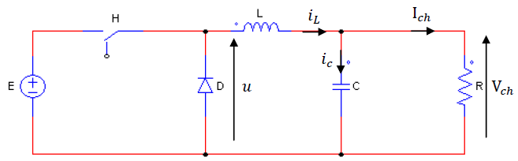
Figure 2
On suppose que le courant dans l’inductance est ininterrompu (ne s’annule pas), et on néglige l'ondulation de la tension de charge.
- Déterminer la relation qui lie la tension de sortie et celle de l’entrée. Quel est le type de hacheurs.
- Déterminer l’expression du courant${ i}_{L}\left(t\right), I_{Lmin} et I_{Lmax}$.
- Déterminer l’expression de l’ondulation de courant de l’inductance$∆i_{L}$. Pour quelle valeur de $α$ il est donc maximale.
- Tracer la forme d’onde des courants $i_{L}, i_{H} et i_{D}$ et des tensions$V_{L}, V_{H} et V_{D}$.
- Déterminer la valeur moyenne du courant de charge$〈{∆i}_{ch}〉$.

